CFGS Desenvolupament d'Aplicacions Multiplataforma
Mòdul 07 – Desenvolupament d'Interfícies

UF2. Preparació i distribució d'aplicacions

EAC4
(Curs 2020–21 / 2r semestre)

Presentació i resultats d'aprenentatge

Aquest exercici d’avaluació continuada (EAC) es correspon amb els continguts treballats a la unitat 4, corresponent a la segona UF: Distribució d'aplicacions. Proves.

Els resultats d'aprenentatge que es plantegen són:
- Prepara aplicacions per la seva distribució avaluant i analitzant eines específiques.
- Avalua el funcionament d'aplicacions dissenyant i executant proves.

Criteris d’avaluació

La puntuació màxima assignada a cada activitat s’indica a l’enunciat.

Els criteris que es tindran en compte per avaluar el treball de l’alumnat són els següents:
- Els criteris d’avaluació indiquen les accions i els continguts de l’activitat o condicions que permeten valorar si s’ha aconseguit el resultat d’aprenentatge establert.
- Cada RA es concreta amb diversos criteris d’avaluació (CA), que es mostren a continuació:
  - RA: Prepara aplicacions per la seva distribució avaluant i analitzant eines específiques.
- Personalitza l'assistent d'instal•lació.
- Empaqueta l'aplicació per ser instal•lada de forma típica, completa o personalitzada.
- Genera paquets d'instal•lació fent servir l'entorn de desenvolupament.
- Prepara el paquet d'instal•lació per que l'aplicació pugui ser correctament desinstal•lada.

  - RA: Avalua el funcionament d'aplicacions dissenyant i executant proves.
- Estableix una estratègia de proves.
- Realitza proves d'integració dels diferents elements.
- Documenta l'estratègia de proves i els resultats obtinguts.

Forma i data de lliurament

Per respondre les qüestions heu d’utilitzar aquest mateix fitxer. Elimineu els apartats Presentació i resultats d'aprenentatge, Criteris d’avaluació i Forma i data de lliurament.

Un cop finalitzat l’exercici d’avaluació continuada heu d’enviar el document des de l'apartat M07 Lliurament EAC4 de l'aula, dins del termini establert. Tingueu en compte que el sistema no permetrà fer lliuraments després de la data i hora indicades.

El nom del fitxer serà el següent: 2252M07_EAC4_Cognom1_Inicial del cognom2. Els cognoms s’escriuran sense accents. Per exemple, l’estudiant Joan García Santos posaria el següent nom al seu fitxer de l’EAC4: 2252M07_EAC4_Garcia_S.

Substituïu Nom i cognoms de la capçalera per les vostres dades personals.

El termini de lliurament finalitza a les 23:55 h del dia 20/05/2020. La proposta de solució de l’EAC es publicarà el dia 25/05/2020 i les qualificacions el dia 25/05/2020

Enunciat

Exercici 1: Distribució d’aplicacions (5 punts)

En aquest exercici es demana la creació d'un paquet per a distribuir una aplicació.

Es recomana fer servir el programari Inno SetUp que us podeu descarregar de la següent URL:

https://jrsoftware.org/isdl.php

Es demana:

Exercici 1.1 (2 punts) Creació d’un petit programa per a posteriorment crear el paquet per a distribuir.

Dissenyeu un petit programa en Visual Studio (en Windows Forms) tal que ens mostri en formularis/finestres el següent: Programa que demani a l’usuari una frase i retorni la mateixa frase sense signes de puntuació, donada la volta, sense accents i amb les vocals en minúscules i les consonants en majúscules. A més a més ens retornarà el recompte de cadascuna de les vocals que hi conté.

Exercici 1.2 (3 punts) A partir del programa creat anteriorment: Crear un paquet per a distribuir aquest programari.

Haureu de:

A) Adjuntar l’instal·lador al vostre lliurament.

Aquest instal·lador haurà de deixar fer el següent:
- poder escollir la carpeta on instal·larem la nostra aplicació
- escollir la instal·lació entre dos idiomes (Anglès i un altre)
- veure informació sobre llicència d’ús
- crear un accés directe a l’escriptori
- desinstal·lar l’aplicació

B) Documentar, pas a pas, amb imatges i explicacions, la creació del paquet amb el programari escollit.

Espai de respostes:

Exercici 2: Proves de programari – Caixa negra i blanca (5 punts)

Per fer-ho heu de pensar en un mètode d’una aplicació que sigui capaç de:

Donada una cadena de només lletres i de mida màxima 50, retorni el còmput parcial de cada vocal per separat (aquest recompte no tindrà en compte si aquesta vocal es troba en majúscules, en minúscules o amb accent, la qüestió és que sigui la vocal).

Exercici 2.1. (1 punt) Desenvolupeu un algoritme en pseudocodi que solucioni el mètode plantejat.

Exercici 2.2. (2 punts)
Definiu el joc de proves de caixa blanca per al mètode de l’Exercici 2.1 (mètode de cobertura de flux de control [camins, condicions, nodes...] i càlcul de la complexitat ciclomàtica). Molt important que justifiqueu totes les vostres respostes, per a donar per correcta la resposta.

Espai de respostes:

2.1) Algoritmo:

ALGORITMO contar Vocales;
VAR
STRING cadena;
ENTERO a=0, e=0, i=0, o=0, u=0;
ENTERO contador = 0;

INICIO
SI(cadena == [Aa-Zz] && longitud cadena <=50)
MIENTRAS(contador < longitud cadena)
SI(candena[contador] == ‘A’)
a++;
SI(candena[contador] == ‘E’)
e++;
SI(candena[contador] == ‘I’)
i++;
SI(candena[contador] == ‘O’)
o++;
SI(candena[contador] == ‘U’)
u++;
FIN SI
contador++;
FIN MIENTRAS

ESCRIBIR("La letra A se repite: " a);
ESCRIBIR("La letra E se repite: " e);
ESCRIBIR("La letra I se repite: " i);
ESCRIBIR("La letra O se repite: " o);
ESCRIBIR("La letra U se repite: " u);

SiNo
EXCEPCION(Error: contiene caracteres diferentes de [Aa-Zz] o es mayor de 50");

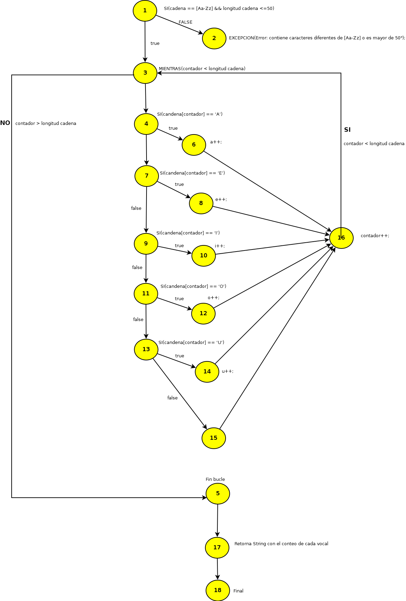

Cálculo de complejidad ciclomática: num Ramas – num Nodos + 2 = 23 – 18 + 2 = 7

Los caminos possibles serían: 1-2-18, 1-3-4-6-16-5-17-18, 1-3-4-7-8-16-5-17-18, 1-3-4-7-9-10-16-5-17-18, 1-3-4-7-9-11-12-16-5-17-18, 1-3-4-7-9-11-13-14-16-5-17-18, 1-3-4-7-9-11-13-15-16-5-17-18.

Con los casos anteiores cubiertos:
- 1-2-18: «cadena» contine valores diferesntes a [Aa-Zz] o su longitud es > 50 caracteres.

- 1-3-4-6-16-5-17-18: «cadena» de contador contiene valores comprendidos en [Aa-Zz] y contiene la letra ‘’a’’. Se incrementa la variable entera ‘’a’’ y se incremente la variable contador y se evalua si es mayor que la longitud de la cadena.

- 1-3-4-7-8-16-5-17-18: «cadena» de contador contiene valores comprendidos en [Aa-Zz] y contiene la letra ‘’e’’. Se incrementa la variable entera ‘’e’’ y se incremente la variable contador y se evalua si es mayor que la longitud de la cadena.

- 1-3-4-7-9-10-16-5-17-18: «cadena» de contador contiene valores comprendidos en [Aa-Zz] y contiene la letra ‘’i’’. Se incrementa la variable entera ‘’i’’ y se incremente la variable contador y se evalua si es mayor que la longitud de la cadena.

- 1-3-4-7-9-11-12-16-5-17-18: «cadena» de contador contiene valores comprendidos en [Aa-Zz] y contiene la letra ‘’o’’. Se incrementa la variable entera ‘’o’’ y se incremente la variable contador y se evalua si es mayor que la longitud de la cadena.

- 1-3-4-7-9-11-13-14-16-5-17-18: «cadena» de contador contiene valores comprendidos en [Aa-Zz] y contiene la letra ‘’u’’. Se incrementa la variable entera ‘’u’’ y se incremente la variable contador y se evalua si es mayor que la longitud de la cadena.

- 1-3-4-7-9-11-13-15-16-5-17-18: «cande» de contador es < 50 y está comprendida entre [Aa-Zz] però no contiene ninguna vocal en esa posición. Se incrementa contador y se evalua si es mayor a la longitud de «cadena».

Exercici 2.3. (2 punts)
Definiu el joc de proves de caixa negra per al mètode de l’Exercici 2.1 (classes d’equivalència, identificar les condicions, restriccions o continguts de les entrades i les sortides, crear els casos de prova a partir de les classes d’equivalència detectades...). Molt important que justifiqueu totes les vostres respostes, per a donar per correcta la resposta.
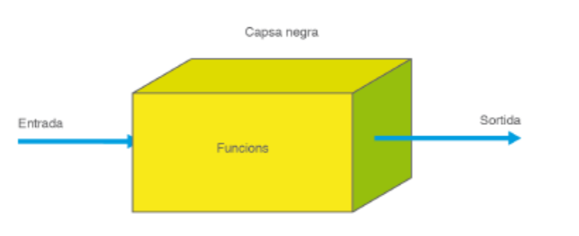

Espai de respostes:

Condiciones:
- De entrada: La variable «cadena» no puede contener valores numéricos, signos de puntuación, etc...(unicamente letras) y tener una longitud <= 50, Si se dan ambas condiciones, se entrará en un bucle while donde se evaluará la cantidad de vocales que contine la «candena».

- De salida: la variable «cadena» contiene valores numericos, signos de puntuación, etc... lanzará un error, en caso contrario, se contará las vocales de «cadena» y devolverá un String con el conteo.

Clase de equivalencia:
- Entrada válida: «cadena» contine únicamente letras y su longitud es <= 50 carateres
  - Casos de prueba:
    - Valor límite: «cadena» <= 50 y sólo contiene letras, por ejemplo: ‘‘lectura’’.
    - Valor intermedio: «cadena» contiene sólo letras y una longitud de 25 carateres.
- Entrada inválida 1: «cadena» contiene números, signos de puntuación y es menor a 50 carateres.
  - Casos de prueba:
    - Valor límite: «cadena» contiene un ‘’1’’.
    - valor intermedio: No hay valor intermedio, como ejemplo podríamos poner una ‘’@’’.
- Entrada inválida 2: «cadena» tiene una longitud > 50 caracteres.
  - Casos de prueba:
    - Valor límite: «cadena» tiene una longitud de 51 caracteres
    - Valor intermedio: No hay intermedio, por ejemplo, cadena tiene long de 100 caracteres.
- Salida invalida: lanza una excepción
  - Casos de prueba:
    - Valor límite: «cadena» tiene una longitud de 51 caracteres y contiene un 1,
    - Valor intermedio: No tiene, cualquier valor superior a 50 o introducimos algo diferente a [Aa-Zz],
- Salida válida N: Retorn un strin con el conteo parcial de cada vocal (a,e, i, o , u)
  - Casos de prueba:
    - Valor límite: Muestra un conteo total de ‘’0’’ o ‘50’ vocales que podría estar dividido entre 10 vocales ‘’a’’, 10 vocales ‘’e’’, etc...
    - Valor intermedio: Muestra un conteo total de 25 vocales divivido entre 5 vocales de tipo ‘’a’’, 5 vocales de tipo ‘’e’’, etc...

